16.04.2020 Materiały dla dzieci

- Słuchanie wiersza

Kaczka kwacze, kracze wrona,
A gęś gęga przestraszona.
Koza meczy, owca beczy,
A na płocie sroko skrzeczy.
Wróbel ćwierka, dzięcioł stuka,
A kukułka w lesie kuka.

- Rozmowa na temat wiersza

- Co robią zwierzęta: kaczka, wrona i gęś?
- Co robi koza, owca i sroka?
- Co robią ptaki: wróbel, dzięcioł i kukułka?

- Zabawa „Wiejska muzyka”
Rodzic czyta dziecku wiersz jw., gdy jest mowa o danym zwierzęciu, dziecko naśladuje jego głos.

Kaczka kwacze(dziecko: kwa, kwa, kwa), itd..
kracze wrona (kra, kra, kra),
A gęś gęga (gę, gę, gę) przestraszona.
Koza meczy (mee, mee, mee),
owca beczy (beee, beee, beee),
A na płocie sroko skrzeczy (trre, trre, trre).
Wróbel ćwierka (ćwir, ćwir, ćwir),
dzięcioł stuka ( stuk-puk, stuk-puk, stuk-puk),
A kukułka w lesie kuka (ku-ku, ku-ku, ku-ku).

- Zabawa matematyczna- Układanie przedmiotów według określonych cech.
- Szeregowanie według wielkości
Ustaw misie od najmniejszego do największego

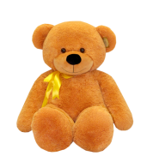
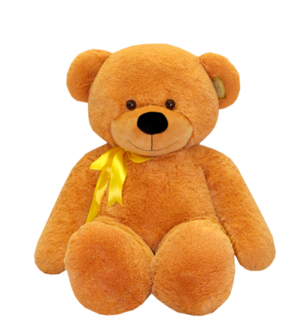
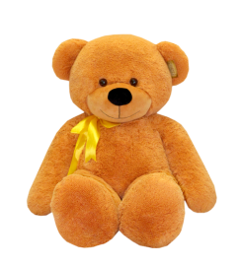
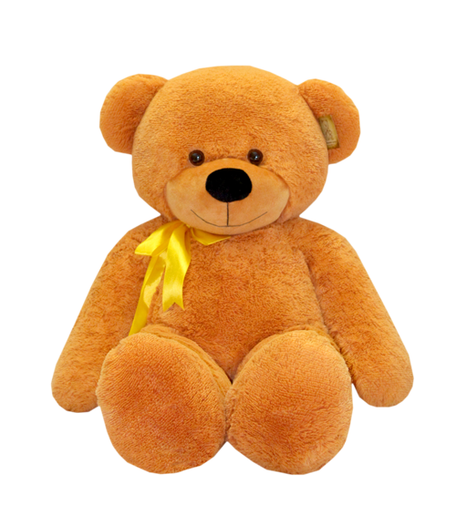

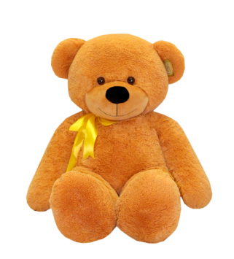

- Szeregowanie według długości
Ułóż kredki od najkrótszej do najdłużej.

- Szeregowanie według szerokości
Ustaw kubki od najwęższego do najszerszego.

- Praca plastyczna- Zwierzęta z wiejskiego podwórka.
Zadaniem dziecka jest ulepienie z plasteliny 2 dowolnych zwierzątek mieszkających na wiejskim podwórku.
Przykładowe prace:

